本手册为《跟简七学理财》课程随堂练习册，版权所有：简七理财（微信号jane7ducai），严禁转载
课程链接：http://study.163.com/course/courseMain.htm?courseId=1003418002
作业提交：http://course.jane7.com
提问链接：http://form.mikecrm.com/A2ezlI
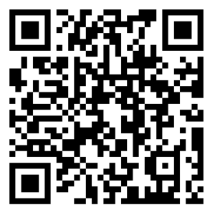

(欢迎向我提问)

11.2 警惕，避开这些坑，你的P2P才安全（上）

第一部分：知识点回顾
- 证实思维与证伪思维

- 用“证伪思维”剔除危险平台

- 判断问题的四个方面：
- 人：创始人、团队高管
- 钱：实缴资本、资金托管
- 证：增值电信业务经营许
- 标：投资方向不符合监管要求
*以上方面，存在欺骗和虚假宣传行为的，也要Pass

- 人：
- 合格标准：拥有5年甚至10年以上的金融风险控制方面的从业经验
- 查询途径：官网、新闻报道

- 钱：
重点：明确平台的实缴注册资本、银行存管

- 证：
P2P必须完成的事：在工商管理部门完成注册登记并领取营业执照、在工商登记注册地地方金融监管部门完成备案登记、按照通信主管部门的相关规定申请获得相应的增值电信业务经营许可等。

第二部分：练习与应用
训练1：举例子
举一个投资（不一定是P2P投资）的例子，说说如果只用“证实思维”，投资可能会有风险。
你的例子
可能的风险

训练2：举例子
以上节课你选择的3个P2P平台为例，完成下表中，人/钱/证的筛选判断。
问题说明 |  |  | 如何判断 | 你的发现
人 | 创始人 | 无金融背景 | a)官网“关于我们”  b)搜索引擎搜索（需做判断）
 |  | 有失信行为、  有不良的从业经历 | a)搜索引擎搜索（需做判断）  b)新闻报道  c)涉诉信息的相关网站
 | 团队高管 | 无丰富的金融风控背景 | 搜索引擎搜索（需做判断）
 |  | 有失信行为、  有不良的从业经历 | a)搜索引擎搜索（需做判断）  b)新闻报道  c)涉诉信息的相关网站
钱 | 实缴资本 | P2P平台实缴资本过少 | 全国企业信用信息公示系统
 |  | 项目担保公司实缴资本过少
 | 资金存管 | 无指定银行存管  （2017年8月24日前完成） | 投资者需通过操作提示，开通存管账户
证 | 增值电信业务经营许 | 取得ICP许可证  （2017年8月24日前完成） | 官网需公示
标 | 投资项目 | 下节课将仔细介绍 | 下节课将仔细介绍
以上方面，存在欺骗和虚假宣传行为的，也要Pass

记得到论坛与大家分享你的学习所得哦~

